10 класс
Дата: 18.11.2021
ПРЕДМЕТ | Тема УРОКА | Работа на уроке | Выполнение ДЗ (отправить на проверку учителю)
химия (Х) | Алкадиены. Химические свойства. Каучук и резина | 1. Изучить материал по теме 2.Сделать записи в тетради | Выучить химические свойства алкадиенов. Сообщение на тему «Каучук»
литература.(У) | Основные этапы жизненного и творческого пути И.А.Гончарова. | https://clck.ru/YsEhv Просмотр видеоролика | Составить для викторины по видеоролику: «5» -15 вопросов с ОТВЕТАМИ!!! «4» - 10 вопросов с ОТВЕТАМИ!!!
геометрия | Задачи на построение сечений | 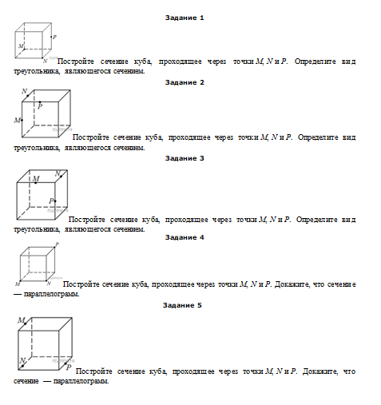 Решить карточку.
обществознание | Повторение раздела «Общество и человек» | 1.Посмотреть видео-урок https://www.youtube.com/watch?v=aK3K24IRYII | Пройти тест (отправить скрин) https://onlinetestpad.com/ru/test/398866-chelovek-v-obshhestve.
Обществознание (физическая культура) | Духовная жизнь общества | 1.Посмотреть видео-урок https://www.youtube.com/watch?v=b-HxxBucEV0 | Выписать основные понятия Составить краткий план видео-урока
география | Ресурсы мирового океана и рекреационные ресурсы мира | 1. Изучить материал на стр. 42-44  2. Сделать записи в тетради | Сообщение о рекреационных ресурсах
физика | Давление. Закон Паскаля. Равновесие жидкости и газа | 1. Проработать главу 7, конспект | ДЗ на проверку: решение задач 9,10 на стр. 184
литература (Х) | Хаос и космос в поэзии Ф.И.Тютчева | https://clck.ru/YsExX Ознакомиться со сценарием урока | Составить вопросы для викторины - 10
биология (У) | Питание клетки Автотрофное питание. Фотосинтез и хемосинтез | 1. Изучить материал параграфа 23-24 2. Сделать записи в тетради по параграфу | Записать фазы фотосинтеза и что происходит на этих фаза

